在智慧手機模擬器上執行已經寫好的jQuery程式
多頁面設計

1. 練習1：測試兩個頁面的連結：<a href="#a1">……<div data-role="page" id="a1"> 2
2. 練習2： 製作四頁面，主頁＋三個超連結頁面，設計穴道介紹頁面 5
3. 練習3： 接上一題，在每個穴道頁面，加上返回主頁的”上一頁”按鈕：<div data-role="header" data-add-back-btn = "true" data-back-btn-text ="上一頁"> 9
4. 練習4： 接上一題，連結外部網頁檔案（剛前面都是連結同一檔案的不同頁面） 12
5. 練習5： 接上一題，把超連結的頁面，變成交談窗(類似訊息方塊messageBox.show)：<a href="#a1" data-rel = "dialog"> 15
6. 練習6： 接上一題，把超連結的文字，改成巡覽工具列（類似視窗程式工具列：圖示＋文字icon）：data-role="navbar" 17
7. 練習7： 接上一題，把巡覽工具列加上圖示icon（類似視窗程式工具列：圖示＋文字icon）：data-icon="star"（若自行設計，要18 x 18 大小） 18
8. 練習8： 接上一題，切換頁面時，設定不同的頁面轉換特效：data-transition=" slide "從右向左滑動到下一頁 23
9. 練習9： 接上一題， 設定頁面不同區域的不同佈景主題：data-theme="b"藍黑色背景上的白色文本（共5種a|b|c|d|e） 25
10. 練習10： 關閉程式，出現交談窗，先詢問是否否離開，若按確定則關閉程式，若按取消則回到主頁（共兩頁頁面)：<a href="#" data-rel="back">取消 27
11. 在jquery mobile中，各種自訂屬性驅動頁面的（data-）列表 29

練習1：測試兩個頁面的連結：<a href="#a1">……<div data-role="page" id="a1">

(1) .先執行Server2Go，架站伺服器（可以執行php網頁的Apache伺服器）（測試網址：http://http://127.0.0.1:4001/...）
下載老師教學網站上的版本（不要到官方網站，那個版本功能不全面）

(2) .要測試執行的網頁，就要放在：Server2Go\htdocs]目錄來執行
測試的網址是：http://http://127.0.0.1:4001/3-multipage01.htm

參考關鍵程式碼 3-multiPage01.txt
參考裡面兩個頁面的寫法
<div data-role="page" id="main">
<div data-role="header">
<h1>標題區：首頁</h1>
</div>

<div data-role="content">
<p>多種頁面，首頁畫面</p>
<p><a href="#a1">連結一</a></p>
</div>

<div data-role="footer">
<h1>註腳區</h1>
</div>
</div>

<div data-role="page" id="a1">
<div data-role="header">
<h1>超連結一</h1>
</div>

<div data-role="content">
<p>超連結一的內容區</p>
</div>

<div data-role="footer">
<h1>註腳區</h1>
</div>

</div>

(3) .使用智慧手機模擬器(網頁版)：.Opera Mobile Emulator手機模擬瀏覽器（測試網址：http://http://127.0.0.1:4001/...）
下載.Opera Mobile Emulator手機模擬瀏覽器，執行安裝

(4).測試網址：
http://127.0.0.1:4001/3-multipage01.html

結果
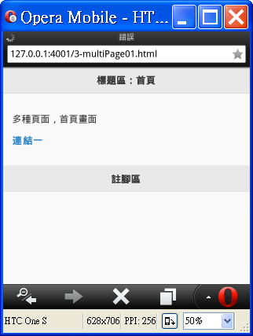
按了超連結之後
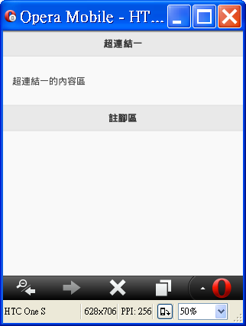

練習2： 製作四頁面，主頁＋三個超連結頁面，設計穴道介紹頁面
主頁面
標題 | 認識穴道
內容 | 牧逗穴  名近穴  粉直穴
註腳 | 針灸世界

第一頁
標題 | 牧逗穴
內容 | 1、全身麻木症狀氣血瘀滯  2、小兒消化不良  3、慢性疲勞綜合症  4、鎖骨上窩淋巴腫大  5、中風後遺症之舌強  對於治療治療三叉神經痛配穴足山從有很好的療效，但是對於血虛兼有血瘀之三叉神經痛效果很差，這時可選用聖愈湯加防風白芷細辛羌活全蟲等藥治療，症狀很快緩解，再針上穴組，可收痊癒之功。  對於消化不良不僅對於小兒有效，對於大人屬肝脾不和之膽囊炎，膽結石，高血脂等病引起的胃脘脹痛，噁心欲嘔，納食不香，睡眠差等症狀均可選用本穴組治療。  對於治療甲狀腺腫大可配伍足山從穴，隔日針身馬穴有很好的療效
註腳 | 針灸世界

第二頁
標題 | 名近穴
內容 | 1、治療太陽穴疼痛  2、深刺至泳圈，能治頭頂痛  3、鼻炎、蝶竇炎、額竇炎  4、中指麻木，配內廷倒馬（中指痛屈伸不便用牧逗穴）  5、痛經第一針，經行腿痛發作第一針立止  坐骨神經痛：診斷要點，坐骨神經痛疼痛出現在陽明經和少陽經之間，或者單獨出現在陽明經上，舌苔白膩或者黃膩，脈象滑數或沉滑也可見弦滑。首選名近穴，多在健側取穴。少陽經也痛的配手無進，手簽進。也可配伍上區，下區。也可深針透花鼓三穴，這樣效果更好。藥多選用四妙散加減  與零鼓穴相配治療太陽穴處痛，三叉神經痛  與四劃上穴配伍治療腹痛，噁心，痛經，鼻炎  與圖水配穴治療胃脘不適，咳嗽而喘，痰多黃稠  與牧逗配穴治療消化不良所致的打嗝，噯氣，納食不香，胃脘脹飽。  與手簽進無進穴，配伍可治療腹脹，坐骨神經痛。
註腳 | 針灸世界

第三頁
標題 | 粉直穴
內容 | 部位：在肩胛骨與肱骨連接之叉口下，及稍向內斜下一寸半。  解剖：分泌神經。  主治：藥物中毒，蛇、蠍、蜈蚣等蟲毒、狐臭、口臭、糖尿病、瘋狗咬傷、小便痛、食物中毒、服毒自殺 （輕則可治，重則難醫），全身發癢、瓦斯中毒  染髮，半小時後出現全身皮疹，瘙癢嚴重，在兩穴刺血，耳尖刺血，予防風通聖丸。兩天后來複診，皮疹消退95%再行刺血。後告愈
註腳 | 針灸世界

參考講義網站上面的手機頁面格式關鍵程式碼
參考關鍵程式碼 3-multiPage01.txt
再修改其中的文字內容

存檔成3-multiPage02.html，複製到Server2Go\htdocs目錄底下

在Opera手機模擬器上來測試
http://127.0.0.1:4001/3-multipage02.html
http://127.0.0.1:4001/3-multipage03.html
結果：
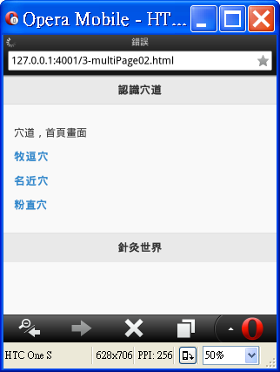
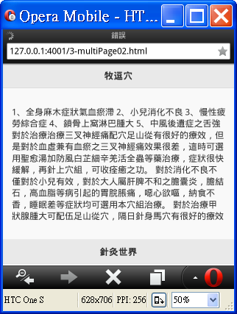
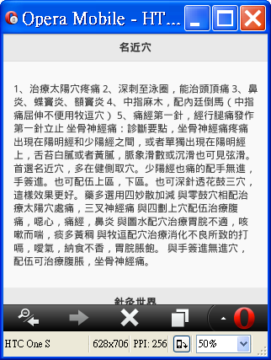

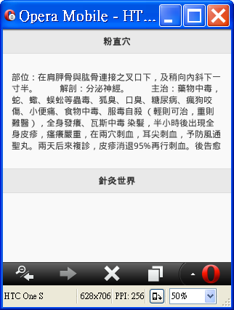

練習3： 接上一題，在每個穴道頁面，加上返回主頁的”上一頁”按鈕：<div data-role="header" data-add-back-btn = "true" data-back-btn-text ="上一頁">

若要加上返回主頁的按鈕，必須在所要的標題區header，或註腳區footer的<div 標籤裡面加上2個屬性
本範例，我們把上一頁按鈕，放在標題區header
<div data-role="header" data-add-back-btn = "true" data-back-btn-text ="上一頁">

存檔成3-multiPage03.html，複製到Server2Go\htdocs目錄底下

在Opera手機模擬器上來測試
http://127.0.0.1:4001/3-multipage03.html
結果：
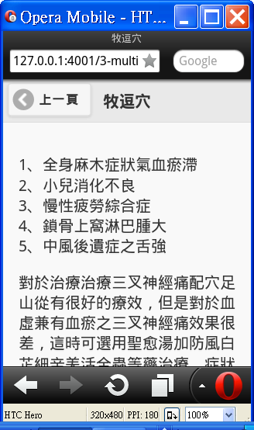

練習4： 接上一題，連結外部網頁檔案（剛前面都是連結同一檔案的不同頁面）
修改主頁面，做針灸世界，與中藥世界的超連結
標題 | 認識穴道
內容 | 牧逗穴  名近穴  粉直穴
註腳 | 針灸世界 中藥世界

修改超連結標籤程式碼（超連結前面不需再放#）
<div align="center">
<a href="3-multiPage04.html">針灸世界</a>
<a href="2-page04.html">中藥世界</a>
</div>
每個頁面的註腳區，都改成上述的外部檔案超連結

存檔成3-multiPage04.html，複製到Server2Go\htdocs目錄底下

在Opera手機模擬器上來測試
http://127.0.0.1:4001/3-multipage04.html
結果：
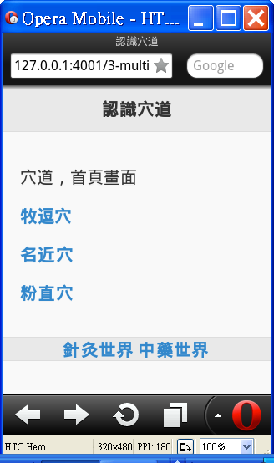
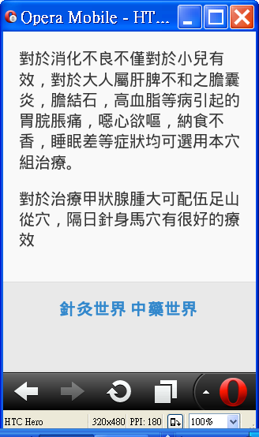

練習5： 接上一題，把超連結的頁面，變成交談窗(類似訊息方塊messageBox.show)：<a href="#a1" data-rel = "dialog">
交談窗，是開啟一個新的頁面，類似傳統網頁的_blank(開新頁面)

做交談窗有兩種方法

方法一：修改 超連結標籤程式碼（超連結標籤要加上 data-rel = "dialog"）
data-rel 是設定目前頁面與超連結頁面之間的關係relation，
dialog 代表是要以對話方塊的方式開啟
修改超連結標籤 | <p><a href="#a1" data-rel = "dialog">牧逗穴</a></p>
刪除牧逗穴的上一頁按鈕屬性 | <div data-role="header" data-add-back-btn="true" data-back-btn-text="上一頁">

http://127.0.0.1:4001/3-multipage05.html
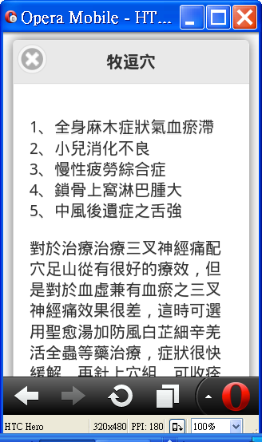
方法二：修改 頁面標籤程式碼（data-role="dialog"）
表示，這個不是新的頁面page
而是對談窗（對話方塊）dialog
修改第二頁頁面標籤 | <div data-role="page" id="a2">  改成  <div data-role="dialog" id="a2">
刪除牧逗穴的上一頁按鈕屬性 | <div data-role="header" data-add-back-btn="true" data-back-btn-text="上一頁">

http://127.0.0.1:4001/3-multipage05.html
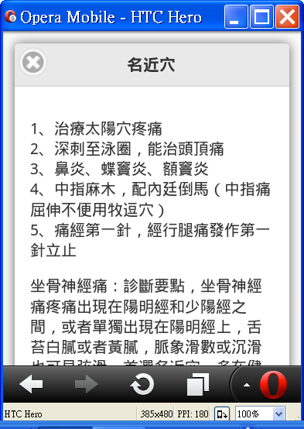

練習6： 接上一題，把超連結的文字，改成巡覽工具列（類似視窗程式工具列：圖示＋文字icon）：data-role="navbar"
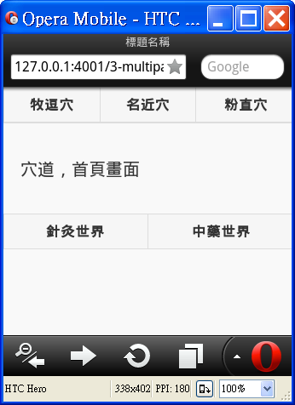

巡覽工具列的關鍵標籤指令（可以放在header，content，footer任何一區）
<div data-role="navbar">
<ul>
<li><a href="#" >按鈕一</a></li>
<li><a href="#">按鈕二</a></li>
<li><a href="#">按鈕三</a></li>
</ul>
</div>

本題，要把巡覽工具列，放在：header，footer兩區

http://127.0.0.1:4001/3-multipage06.html

練習7： 接上一題，把巡覽工具列加上圖示icon（類似視窗程式工具列：圖示＋文字icon）：data-icon="star"（若自行設計，要18 x 18 大小）
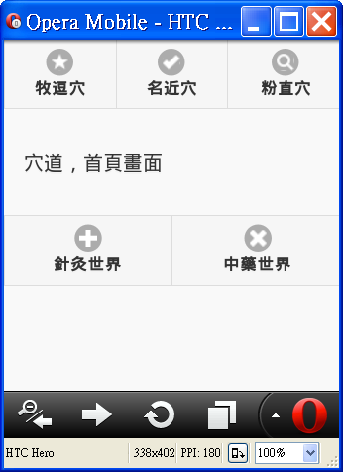

巡覽工具列的關鍵標籤指令（使用屬性data-icon=”plus”）
<div data-role="navbar">
<ul>
<li><a href="#a1" data-rel = "dialog" data-icon="star">牧逗穴</a></li>
<li><a href="#a2" data-icon="check">名近穴</a></li>
<li><a href="#a3" data-icon="search">粉直穴</a></li>
</ul>
</div>

本題，要把巡覽工具列，放在：header，footer兩區
可以使用的系統預設按鈕種類
jQuery Mobile 自帶很多按鈕小圖示，如下圖所示：
左箭頭：data-icon="arrow-l"
右箭頭：data-icon="arrow-r"
上箭頭：data-icon="arrow-u"
下箭頭：data-icon="arrow-d"
刪除：data-icon="delete"
添加：data-icon="Plus"
減少：data-icon="minus"
檢查：data-icon="Check"
齒輪：data-icon="gear"
前進：data-icon="Forward"
後退：data-icon="Back"
網格：data-icon="Grid"
五角：data-icon="Star"
警告：data-icon="Alert"
信息：data-icon="info"
首頁：data-icon="home"
搜索：data-icon="Search"

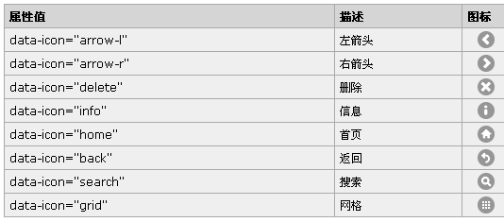
"A"主題下的圖示按鈕
"B"主題下的圖示按鈕
"C"主題下的圖示按鈕

方法二：若要使用自己的icon（要先在style定義圖檔，例如，icon01，它的路徑與檔名）
（若自行設計，要18 x 18 大小）
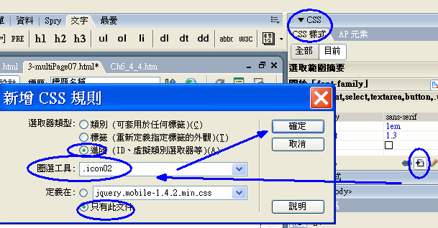

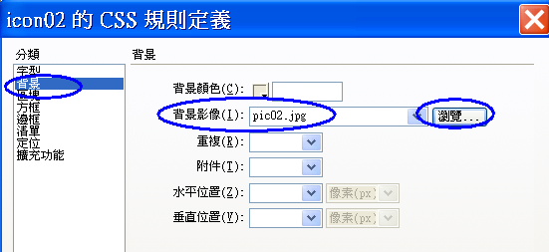
結果：（檢查看看，有沒有定義三個id (icon01, icon01, icon03)）
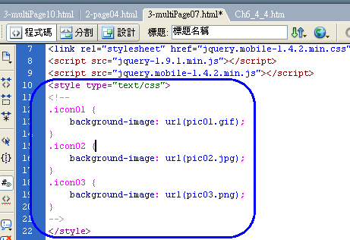
再修改icon定義檔的格式
<style type="text/css">
<!--
.ui-icon-icon01 {
background-image : url(pic01.gif);
}

.ui-icon-icon02 {
background-image: url(pic02.jpg);
}
.ui-icon-icon03 {
background-image: url(pic03.png);
}
-->
</style>

然後在<a裡面使用 data-icon = “icon01”等三個剛剛定義的圖檔編號
<div data-role="navbar">
<ul>
<li><a href="3-multiPage04.html" data-icon ="icon01">針灸世界</a></li>
<li><a href="2-page04.html" data-icon ="delete">中藥世界</a></li>
</ul>
</div>

http://127.0.0.1:4001/3-multipage07.html
結果：
結果，目前這個版本，會把自訂icon填滿整個按鈕（早期版本，就正常顯示）
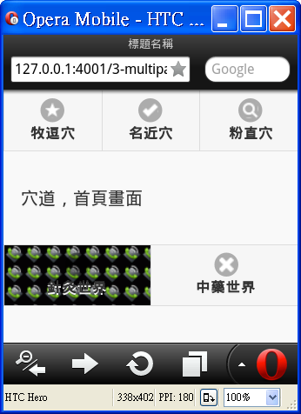

練習8： 接上一題，切換頁面時，設定不同的頁面轉換特效：data-transition=" slide "從右向左滑動到下一頁
可與 data-transition 屬性一同使用的可用過渡：
過渡 | 描述
fade | 默認。淡入淡出到下一頁。
flip | 從後向前翻動到下一頁。
flow | 拋出當前頁面，引入下一頁。
pop | 像快顯視窗那樣轉到下一頁。
slide | 從右向左滑動到下一頁。
slidefade | 從右向左滑動並淡入到下一頁。
slideup | 從下到上滑動到下一頁。
slidedown | 從上到下滑動到下一頁。
turn | 轉向下一頁。
none | 無過渡效果。

巡覽工具列的關鍵標籤指令（使用屬性data-transition="flip"）
<div data-role="navbar">
<ul>
<li><a href="#a1" data-rel = "dialog" data-icon="star" data-transition="slide">牧逗穴</a></li>
<li><a href="#a2" data-icon="check" data-transition="flip">名近穴</a></li>
<li><a href="#a3" data-icon="search" data-transition="slideup">粉直穴</a></li>
</ul>
</div>

http://127.0.0.1:4001/3-multipage08.html
結果：
在chorom裡面觀看的頁面轉場效果比較明顯
在手機虛擬器裡面觀看的效果，比較不明顯

練習9： 接上一題， 設定頁面不同區域的不同佈景主題：data-theme="b"藍黑色背景上的白色文本（共5種a|b|c|d|e）
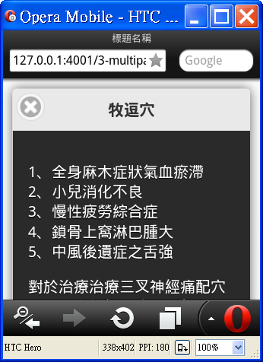

jQuery Mobile 主題
jQuery Mobile 提供了五種不同的樣式主題，從 "a" 到 "e" - 每種主題帶有不同顏色的按鈕、欄、內容塊，等等。jQuery Mobile 中的一種主題由多種可見的效果和顏色構成。
如需定制應用程式的外觀，請使用 data-theme 屬性，並為該屬性分配一個字母：
<div data-role="page" data-theme="a|b|c|d|e">
值 | 描述
a | 默認。黑色背景上的白色文本。
b | 藍色背景上的白色文本 / 灰色背景上的黑色文本
c | 亮灰色背景上的黑色文本
d | 白色背景上的黑色文本
e | 橙色背景上的黑色文本

巡覽工具列的關鍵標籤指令（使用屬性data-theme="a "）
<div data-role="page" data-theme="a|b|c|d|e">

<div data-role="content" data-theme="a">
<p>穴道，首頁畫面</p>

</div>

http://127.0.0.1:4001/3-multipage09.html
結果：

練習10： 關閉程式，出現交談窗，先詢問是否否離開，若按確定則關閉程式，若按取消則回到主頁（共兩頁頁面)：<a href="#" data-rel="back">取消
交談窗，是開啟一個新的頁面，類似傳統網頁的_blank(開新頁面)
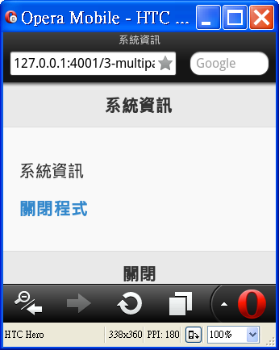
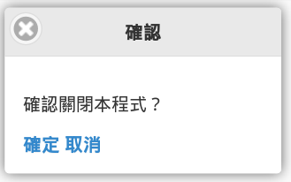
若按確定則關閉程式，若按取消則回到主頁
做交談窗有兩種方法

方法一：修改 超連結標籤程式碼（超連結標籤要加上 data-rel = "dialog"）
data-rel 是設定目前頁面與超連結頁面之間的關係relation，
dialog 代表是要以對話方塊的方式開啟
修改超連結標籤 | <p><a href="#a1" data-rel = "dialog">關閉程式</a></p>
關閉程式的上一頁按鈕屬性 | <div data-role="header" data-add-back-btn="true" data-back-btn-text="上一頁">

確定，取消，超連結的標內容
在<head>區域新增function goquit()
<script>
function goquit()
{
window.close();
}
</script>
沒有新的超連結對象
但是超連結的關係是回到上一頁

http://127.0.0.1:4001/3-multipage10.html

結果：
在 chrome瀏覽器，可以順利關閉程式
但在模擬器，因為本身就是網頁模擬器，是無法在模擬器上將之關閉的
除非傳 apk 到手機上，才能順利關閉程式

在jquery mobile中，各種自訂屬性驅動頁面的（data-）列表
在jquery mobile中，是使用自訂屬性驅動頁面的（data-….），比如：

data-role
定義元素在頁面中的角色，該屬性允許定義不同的元件元素及資料頁檢視：data-role=”page”

data-title
定義jquery mobile視圖頁面標題

data-transition
定義視圖切換的動畫效果

data-rel
定義具有浮動效果的視圖

data-theme
指定元素或者元件內主題樣式風格

data-icon
在元素內增加小圖示

data-iconpos
定義小圖示位置

data-inline
指定按鈕根據內容自我調整其長度

data-type
定義分組按鈕水準或者垂直方向排布

data-rel
定義具有特定功能的元素，例如data-rel=”back”返回按鈕

data-add-back-btn
指定視圖頁面自動在頁眉左側添加返回按鈕

data-back-btn-text
指定由石頭頁面自動創建的返回按鈕的文本內容，該屬性的使用通常都需要和data-add-back-btn配合

data-position
該屬性是實現在滑動螢幕時工具列的顯示和隱藏狀態

data-fullscreen
用於指定全屏視圖頁面

data-native-menu
指定下拉選擇功能採用平臺內置的選擇器

data-placeholder
設置下拉選擇功能的預留位置

data-inset
實現內嵌列表功能

data-split-theme
設置清單右側圖示的主題樣式風格

data-filter
開啟列表過濾功能

